**Báo cáo OOP buổi 5**

1. **. Painter App**
2. **. Ứng dụng AIMS cho khách hàng (JavaFX)**
3. **. Xử lý Exception (Ngoại lệ) trong AIMS**
4. **. Trả lời các câu hỏi trong LAB**

**5. Sơ đồ usecase , biểu đồ lớp**

# Bài 1 : Painter App

1. Hình ảnh khi chạy app :

+ Chế độ Pen khi giữ chuột + Khi chỉ nhấp đúp chuột

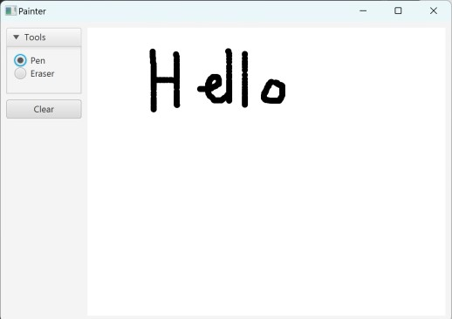 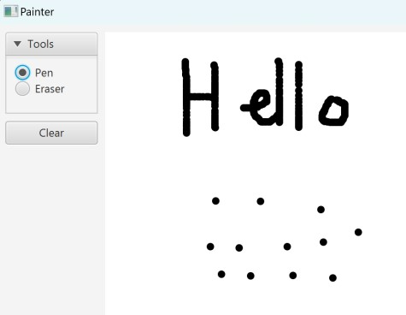

+ Chế độ Eraser:

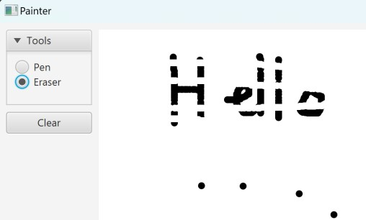

+ Khi dùng Clear :

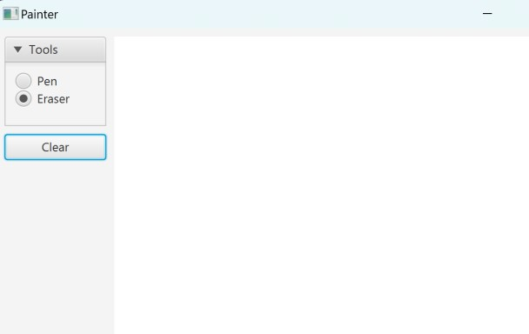

# Bài 2 : Ứng dụng AIMS cho khách hang (JavaFX)

1. Màn hình View Store

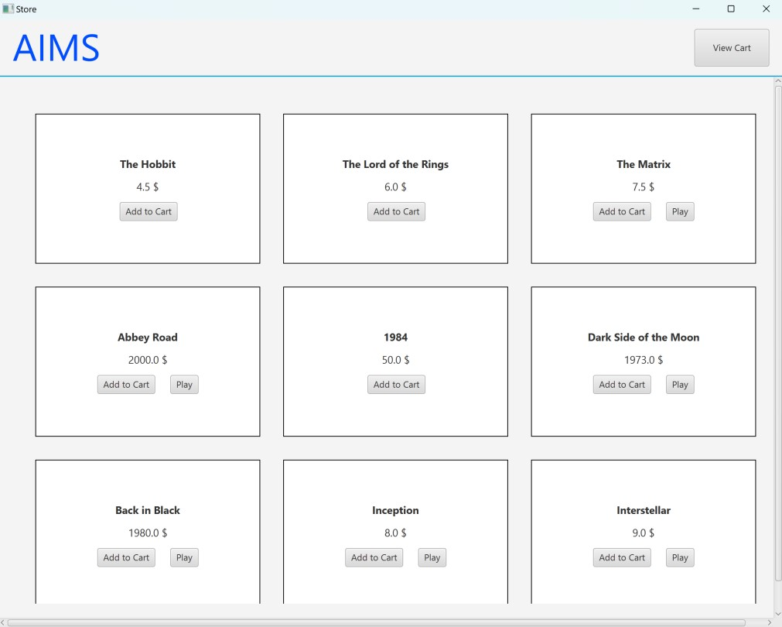

+ Nhấn button Add to Cart thì sẽ có trong giỏ hàng Cart .

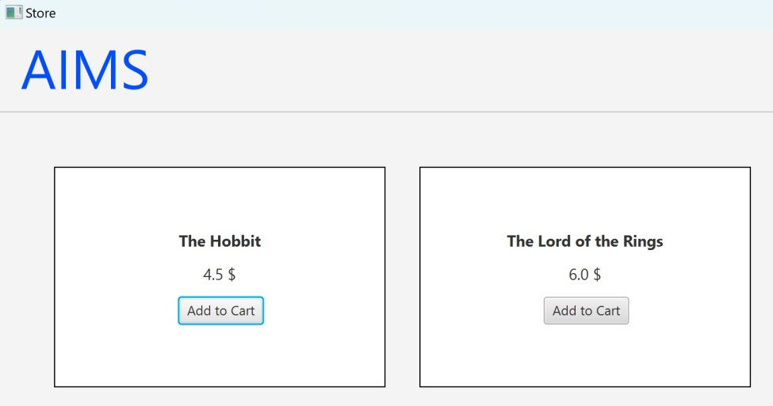

+ Khi nhấn button Play đối với CD và DVD

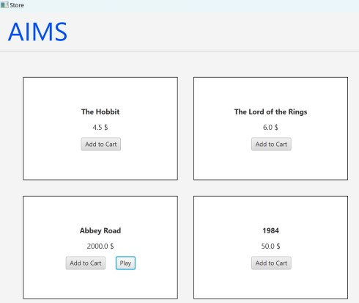

1. Màn hình ViewCart.
   1. Khi nhấn button View Cart:

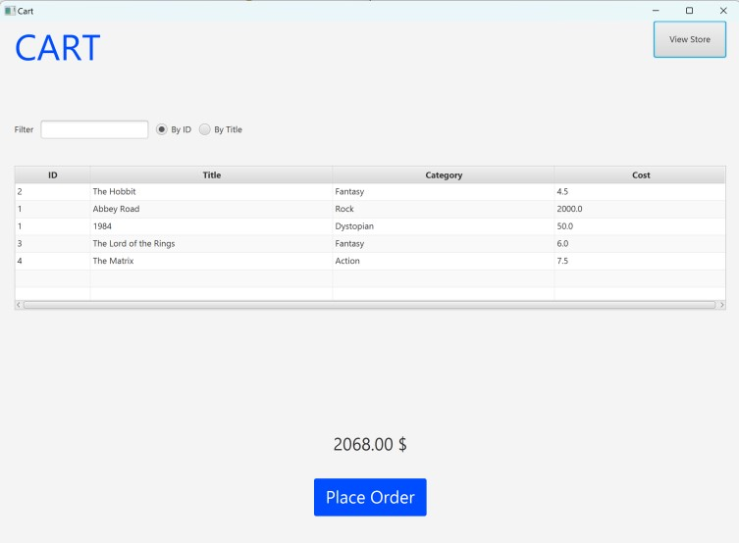

* 1. Khi nhấn button Place Order: xóa các media cũ và hiển thị đã orders

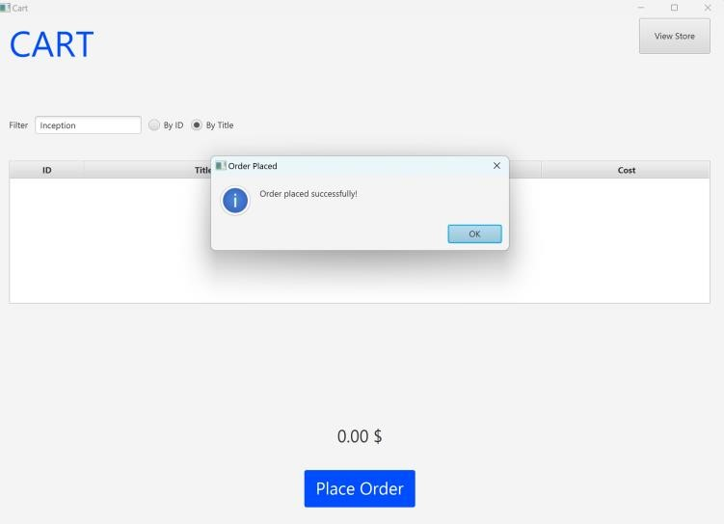

* 1. Hiển thị nút Remove và Play khi nhấn vào mỗi Media

Khi nhấn vào mỗi Media Sau khi remove

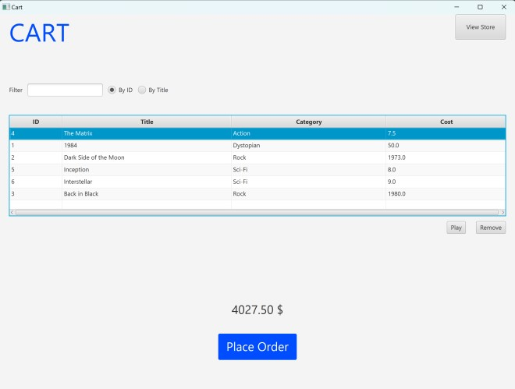 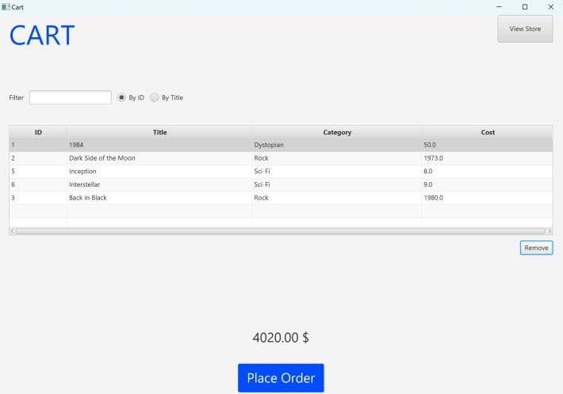

# 3. Xử lý Exception (Ngoại lệ) trong AIMS

+ Thông báo trên màn hình

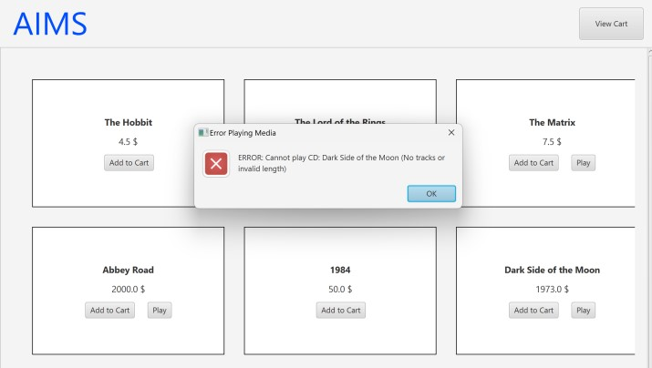

+ Thông báo trên Terminal

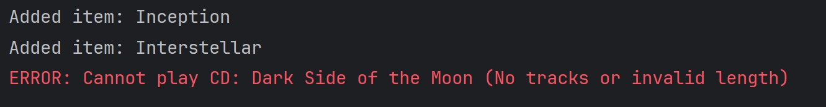

**4 . Trả lời các câu hỏi trong LAB:**

The **Aims** class must be updated to handle any exceptions generated when the **play()** methods are called. What happens when you don’t update for them to catch?

Nếu không cập nhật lớp Aims để bắt (catch) các ngoại lệ được ném ra bởi các phương thức play(), chương trình sẽ bị lỗi tại thời điểm chạy (runtime error) khi một ngoại lệ xảy ra. Cụ thể:

* Ngoại lệ PlayerException sẽ được ném lên trên mà không được xử lý, làm cho chương trình bị dừng đột ngột (crash).
* Người dùng sẽ không nhận được thông báo lỗi thân thiện, chương trình không có cơ chế để tiếp tục hoạt động hoặc xử lý lỗi một cách hợp lý.

Do đó, việc thêm khối try-catch trong lớp Aims để xử lý các ngoại lệ khi gọi play() là rất cần thiết để:

* Bắt và xử lý lỗi một cách hợp lý (hiển thị thông báo lỗi cho người dùng).
* Ngăn ngừa chương trình bị dừng đột ngột.
* Đảm bảo ứng dụng hoạt động mượt mà và có khả năng khôi phục khi gặp sự cố.

# 5. Sơ đồ usecase , biểu đồ lớp

5.1 Sơ đồ usecase:

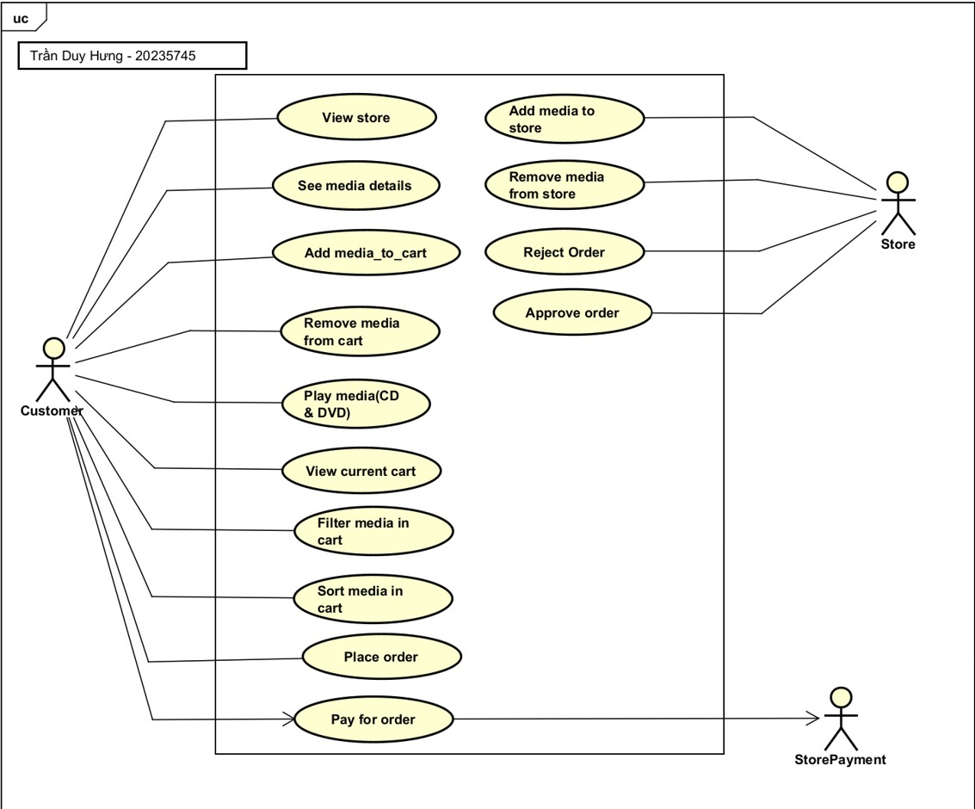

5.2. Biểu đồ lớp

Ảnh có chứa văn bản, biểu đồ, Kế hoạch, ảnh chụp màn hình

Nội dung do AI tạo ra có thể không chính xác.